Теория функций комплексного переменного
I. Решить заданное уравнение. Корни уравнения изобразить на комплексной плоскости.
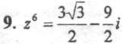
П. С помощью условий Даламбера - Эйлера (Коши - Римана) найти точки, в которых дифференцируема заданная функция. Если такие точки существуют, вычислить f '(z) в этих точках.
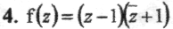
Ш. Вычислить заданный интеграл с помощью интегральной формулы Коши (контур интегрирования обходится против часовой стрелки).
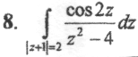

IV. Найти все разложения заданной функции в ряд Лорана.
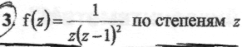
V. Вычислить заданный интеграл с помощью теоремы о вычетах (контур интегрирования обходится по часовой стрелке).
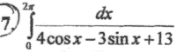
VI. Вычислить заданный несобственный интеграл с помощью теоремы о вычетах.
